МІНІСТЕРСТВО ОСВІТИ І НАУКИ УКРАЇНИ НАЦІОНАЛЬНИЙ ТЕХНІЧНИЙ УНІВЕРСИТЕТ

«ДНІПРОВСЬКА ПОЛІТЕХНІКА»

ФАКУЛЬТЕТ ІНФОРМАЦІЙНИХ ТЕХНОЛОГІЙ
Кафедра системного аналізу та управління

Звіт з лабораторної роботи №1
з дисципліни «Аналіз програмного забезпечення»

Виконав:
студент групи 122-23-2
Магльованний І.О.
Перевірив:
асистент кафедри САУ
Шевченко Ю.О.

Дніпро
2026

ЛАБОРАТОРНА РОБОТА №1
Тема: Підписання персонального документа за допомогою кваліфікованого електронного підпису (КЕП).
Мета роботи: закріпити теоретичні знання і розвинути практичні навички у підписанні документації із використанням КЕП.
Практична частина
Створення документу
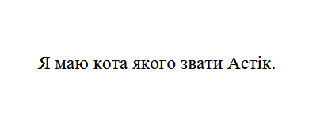
Рис 1. – Створений документ

Накладання кваліфікованого електронного підпису
Для накладання цифрового підпису скористаємось “Дія підпис” за посилання https://diia.gov.ua/services/pidpisannya-dokumentiv
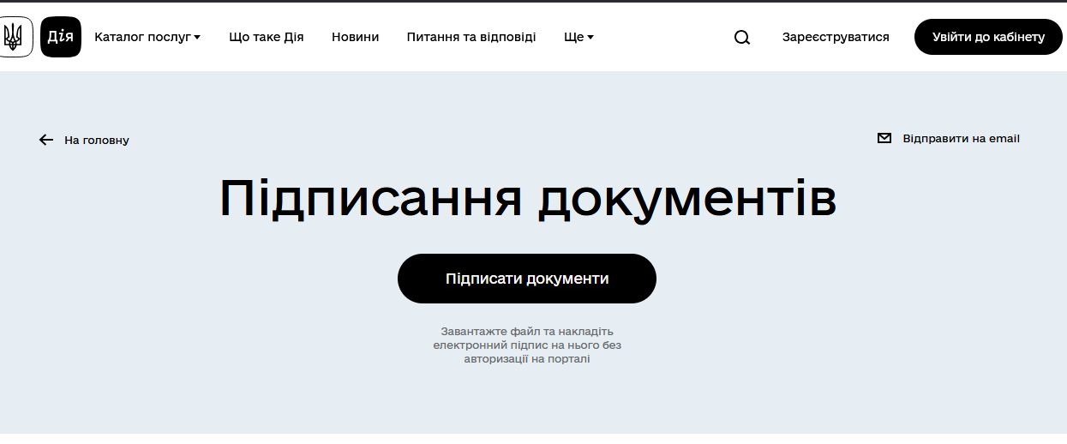
Рис 2. – Дія підпис
Натискаємо підписати документ, обираємо “ДІЯ.ПІДИС UA” авторизувоємось через дію та обираємо документ.

Перевірка файлу на наявність КЕП
Для перевірки переходимо на сайт https://czo.gov.ua/verify.
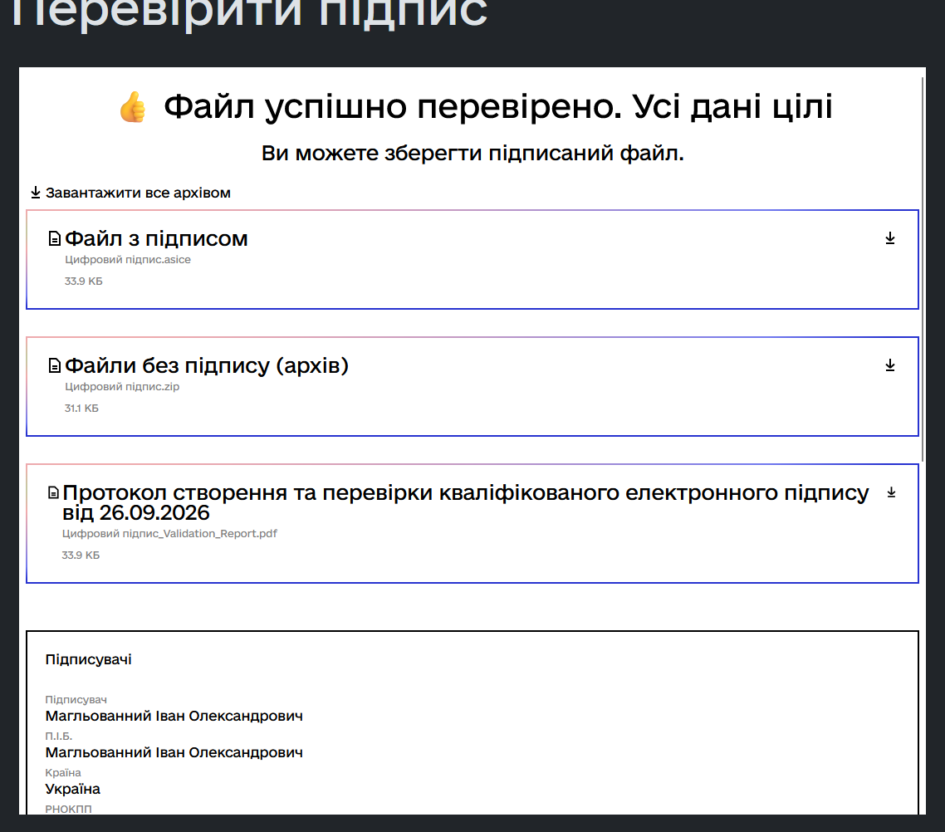
Рис 3. – Успішна перевірка підпису

Висновок: У ході роботи було опановано процес підписання персонального документа за допомогою КЕП та здійснено верифікацію підписаного файлу за допомогою спеціалізованого вебсервісу. Завдання роботи виконано повністю, набуто навичок роботи з кваліфікованими сертифікатами відкритого ключа.

Контрольні питання
1. Що таке КЕП?
Це кваліфікований електронний підпис — удосконалений цифровий підпис, створений на основі кваліфікованого сертифіката відкритого ключа за допомогою спеціальних засобів, який має таку саму юридичну силу, як і власноручний підпис.
2. Навіщо використовують КЕП?
Для ідентифікації автора документа, підтвердження його юридичної сили та гарантування цілісності й незмінності підписаних даних.
3. Які сервіси і застосунки використовуються для створення КЕП?
Сервіси Акредитованого центру сертифікації ключів (АЦСК), сервіс підписання Центрального засвідчувального органу (czo.gov.ua/sign), застосунок «Дія» (Дія.Підпис), а також веббанкінг (наприклад, «Приват24»).
4. Як перевірити документ на наявність КЕП?
Завантажити підписаний файл (або контейнер) на спеціальний верифікаційний вебсервіс, наприклад на офіційному порталі ЦЗО (czo.gov.ua/verify), де система автоматично перевірить дійсність сертифіката та цілісність даних.

